**germer :**  commencer à pousser. *La graine refuse de germer.*

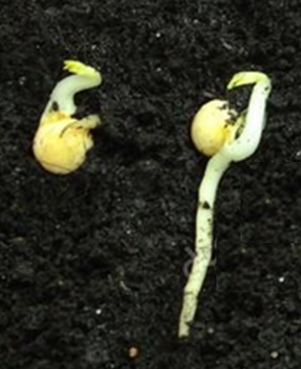

**Désespéré :** [malheureux](https://www.linternaute.fr/dictionnaire/fr/definition/malheureux/), [affligé](https://www.linternaute.fr/dictionnaire/fr/definition/afflige/), [sans](https://www.linternaute.fr/dictionnaire/fr/definition/attriste/) espoir, [chagriné](https://www.linternaute.fr/dictionnaire/fr/definition/chagrine/)



**houspiller :** Faire des reproches sévères. Ses parents le houspillent.



**A contrecœur :** sans en avoir envie. *Il prit le chemin du château à contrecoeur*.

